**МОСКОВСКИЙ ГОСУДАРСТВЕННЫЙ УНИВЕРСИТЕТ**

**имени М.В. Ломоносова**

**ГЕОГРАФИЧЕСКИЙ ФАКУЛЬТЕТ**

ТАН ЦЮАНЬ

**ТЕРРИТОРИАЛЬНЫЕ ОСОБЕННОСТИ РАЗВИТИЯ ТУРИЗМА В КИТАЕ**

Научная специальность: 1.6.13 Экономическая, социальная, политическая и рекреационная география

Научный доклад

Научный руководитель:

к.г.н., доцент Валькова Т.М.

МОСКВА-2024

**ОБЩАЯ ХАРАКТЕРИСТИКА РАБОТЫ**

Актуальность темы исследования. В условиях усиливающейся конкуренции на рынке товаров и услуг возникает необходимость изменения структуры национальной и региональной экономики Китая. Туризм может стать серьезным акселератором экономического роста в Китае, учитывая то, что само развитие туризма в Китае началось только во второй половине XX века, причем поэтапно. Пятый и последний этап развития туризма в Китае начинается с 2000 годов. Таким образом, период интенсивного развития туризма в Китае насчитывает чуть более 20 лет, что по общемировым меркам является небольшим периодом. В настоящее время является актуальной комплексная оценка туристского потенциала территорий для выработки адекватной стратегии развития.

Сильные стороны стратегического подхода в контексте особенностей развития туризма в Китае заключаются в следующем:

- создание условий для долгосрочного развития и принятия решений с учетом стратегических целей;

- использование механизмов консолидации усилий местных администраций, бизнеса и населения, необходимых для диверсификации региональной экономики;

- укрепление взаимоотношений администрации и широкой общественности через всестороннее обсуждение преимуществ использования кластерных технологий.

Актуальность темы развития туризма как отрасли народного хозяйства Китая обусловлена пониманием политическим руководством страны необходимости перехода от товарной экономики к диверсифицированной. Важность развития индустрии гостеприимства как одного из приоритетных направлений развития туризма в Китае отмечается в исследованиях[Дай Бинь и другие, 2013; Лю Юйцзин, Тан Цзяньсюн, 2022]. В целях оценки перспектив данной политики проводится периодический анализ эффективности мер государственной поддержки развития туризма в стране [Балабанов И. Т., Балабанов А. И., 2016]и анализ эффективности региональной туристической политики [Бергер, 2009]. В практической сфере обычно применяются комплексные маркетинговые подходы и методы для анализа развития туризма и отдельных его направлении. Ученые и практики определяют туризм как стохастический драйвер социально-экономического и социокультурного развития страны[Бони, 2005].

Таким образом, территориальные особенности развития туризма в Китае на современном этапе с учетом специфики его развития в различных административных районах и регионах Китая представляют собой актуальную и востребованную тему для научного исследования.

Цель диссертационного исследования – определить территориальные особенности развития туризма в Китае.

Поставленная цель определила необходимость решения следующих задач:

- определить теоретические подходы к исследованию территориальных особенностей развития туризма;

- обозначить особенности территорий для развития туризма;

- рассмотреть влияние экономических, социальных, политических и рекреационных факторов на территориальное развитие туризма в Китае;

- изучить территориальную дифференциацию развития туризма в Китае;

- выявить наиболее перспективные территория для развития туризма в Китае;

- определить модель территориального развития туризма в Китае;

- провести анализ модели территориального развития туризма в Китае;

- выявить оптимальные государственные меры для развития территорий для туризма в Китае.

Объектом диссертационного исследования является туризм в Китае.

Предметом диссертационного исследования являются территориальные особенности развития туризма в Китае.

Методологическая база.

В рамках исследования были использованы такие методы научного познания как экономико-статистический, ретроспективный, картографический, сравнительно-географический, статистический, анализ пространственного развития, а также метод социологического анализа, корреляционно-регрессионный и кластерный анализ.

Теоретическая и методологическая основа исследования.

Данная проблематика была исследована в трудах отечественных ученых, в том числе в трудах А. В. Нечаевой, Ю.Л. Кужель, Е.О.Заклязьминской, И. Т.Балабанова, А. И. Балабанова, В. С.Боголюбова, В. П. Орловская и зарубежных ученых таких, как Дай Бинь, Хэ Исюн, Хао Лиша, Ли Жуй, Чжан Гуанжуй, Чжан Хуэй, Ван Хуэйсянь, Д. Эйри, К. Чонг, А.В. Георг, М. Беллет, Г. Коллетис, П. Джинет, А. Тисделл, Вен Джули Джи, А.М. Вуд, Х. Джанг, К. Чонг.

Библиографическая база исследования. Основными источниками для написания данной диссертации послужили научные статьи, монографиии иные научные труды, официальные статистические и эмпирические данные Бюро национальной статистики, Агентства стратегического планирования и реформ Китая; нормативные документы Китая, регулирующие туристскую деятельность в Китае и его регионах; программные документы региональных органов власти Китая.

Научная новизна исследования заключается в следующем:

- проведено комплексное и системное исследование развитие туризма в Китае на основе анализа как социально-экономической ситуации, так и политических установок, непосредственно определяющих направления развития туризма в Китае.

- исследованы исторические аспекты развития туризма в Китае, выделены специфические стадии развития туризма, определены основные подходы.

- предложено авторское определение понятия «туризм», а также такого уникального для Китая явления как «супертуризм и эффект гигантской страны», которые в своей совокупности определяют возможные векторы и перспективы развития как внутреннего, так и въездного туризма в Китае;

- выявлено, что территориальная модель развития туризма имеет важное значение для развития туризма в Китае особенно в контексте планомерного и контролируемого экономического взаимодействия местных сообществ в процессе создания туристского продукты и развития туристских дестинаций.

В рамках исследования обобщены преимущества и недостатки отдельных территорий Китая на основе наиболее значимых факторов, определяющих предпосылки туристского притока, в том числе природно-географических и климатических особенностей территории, уровень туристической инфраструктуры, уровень обеспеченности культурным наследием, наличие спортивных, медицинских и иных инфраструктурных объектов, заинтересованность местной администрации и бизнес-сообщества в развитии туризма.

Анализ территориальной модели развития туризма в Китае осуществлен на основе метода регрессии по следующим показателям: уровень развития туристских ресурсов (количество средств размещения); качество и доступность туристских продуктов и услуг (единовременная вместимость объектов туристической инфраструктуры (количество койко-мест); благоприятный туристский климат; заполняемость гостиниц, (в процентах); количество обслуженных посетителей средствами размещения в рамках внутреннего туризма (резиденты); количество обслуженных посетителей средствами размещения в рамках въездного туризма (нерезиденты); количество обслуженных посетителей средствами размещения; объем услуг, оказанный средствами размещения, (тыс. юаней); количество предоставленных мест в объектах туристской инфраструктуры; опыт проведения крупных международных событий в регионе; политика региона в области событийной индустрии и деятельность специализированных координирующих органов. В качестве зависимой переменной в модели регрессии рассматривается количество туристов в конкретном регионе.

Кроме того , в рамках анализа территориальной модели развития туризма в Китае был проведен социологический опрос экспертов туристского бизнеса. В опросе принимали участие респонденты разных возрастных групп. Общее количество - 61 человек.

Теоретическая значимость исследования. Теоретическая значимость исследования обусловлена проведенным исследованием, в том числе разработкой модели территориального развития туризма в Китае, изучением особенностей и условий развития туризма в Китае, объемом проанализированных научных исследований по данной тематике, что позволило сделать исчерпывающие выводы и сформулировать авторские определение туризма и уникального для Китая явления и феномена «супертуризм и эффект гигантской страны».

Практическая значимость исследования.

Практическая значимость исследования обусловлена изучением эмпирического материала, статистических данных о развитии туризма, что в конечного итоге позволило сформулировать практические предложения и рекомендации по оптимизации экономического развития Китая, дать комплексную оценку туристско-рекреационного потенциала конкретных территорий. Это также позволило выделить наиболее и наименее развитые территории Китая с точки зрения туризма, выработать комплекс мер совершенствованию политики в области туризма.

Авторский вклад

Авторский вклад в проведение настоящего исследования обусловлен в первую очередь тем, что было проведено комплексное и системное исследование территориальных особенностей развития туризма в Китае на основе анализа обширного теоретического, эмпирического и статистического материала и источников. Выводы и предложения, сформулированные автором, основаны на исследовании территориального развития туризма в Китае как в исторической ретроспективе, так и в современной действительности, то есть, исследование проводилось хронологически, начиная с ХХ века и по настоящее время.

В ходе исследования была разработана авторская модель территориального развития Китая, проведен комплексный анализ туристско-рекреационного потенциала, сформулированы предложения и рекомендации, направленные на повышение эффективности существующей модели развития. Также были выделены основные факторы и механизмы развития туризма в Китае.

Были разработаны конкретные предложения для оптимизации государственной политики Китая в сфере туризма, сформулированные на основе регрессионной модели по развитию туризма, включающие в себя меры, направленные как на развитие внутреннего туризма Китая, так и на развитие въездного туризма, который имеет большой потенциал для интенсивного роста.

Апробация исследования

Основные выводы и предложения, сформулированные в рамках диссертации были представлены на различных конференциях и круглых столах, в том числе на XVII Международной научно-практической конференции «Туризм и рекреация: фундаментальные и прикладные исследования» (Елец, 2022).

По тематике диссертации автором было опубликовано 2 научных статьи в изданиях ВАК, рекомендованных положением МГУ для защиты диссертации, 1 научная статья в издании ВАК, а также 1 публикация в издании, индексируемом в РИНЦ.

Структура исследования. Настоящая диссертация состоит из введения, 3 глав, списка литературы. Объем работы – 138 страниц основного текста, 36 рисунков, 30 таблицы и 2 приложения. Список литературы включает 141 наименование на русском, английском и французском языках.

**ОСНОВНЫЕ ПОЛОЖЕНИЯ И РЕЗУЛЬТАТЫ ИССЛЕДОВАНИЙ, ВЫНОСИМЫЕ НА ЗАЩИТУ**

**1. Национальные условия развития туризма в Китае представляют собой систему ключевых факторов, включающих в себя внутренние, к которым можно отнести природно-географические, демографические, культурно-исторические, социально-экономические и политико-правовые факторы, и внешние, к которым можно отнести социальные, геополитические, экономические факторы. Данные факторы обуславливают развитие туризма в Китае на современном этапе развития и его территориальные особенности.**

На развитие туризма в Китае оказывают влияние различные внешние и внутренние факторы.

В числе природно-географических факторов следует отметить такие факторы, как геопространственное положение Китая, обеспеченность природными ресурсами и их качество, текущая возможность использования туристско-рекреационных ресурсов для удовлетворения туристских потребностей, наличие благоприятных климатических и погодных условий для туризма.

К социально-экономическим факторам внутренней среды следует отнести уровень развития экономики, благосостояние общества, состояние развития туристской инфраструктуры и иные факторы.

К политико-правовым факторам следует отнести следующие факторы: обеспечение внутренней и внешней безопасности, внутренняя политика государства, политическая стабильность, наличие нормативной правовой базы, регулирующей туристскую отрасль.

Среди социальных факторов необходимо выделить уровень доходов населения, а также потребительские предпочтения в туризме.

К геополитическим факторам можно отнести следующие: текущий уровень развития отношений с другими государствам, развитие сотрудничества между странами в области туризма, участие в процессах глобализации и другие.

К экономическим факторам внешней среды относятся следующие: уровень цен на международных рынках, международное разделение труда и иные факторы.

К ключевым демографическим факторам необходимо отнести общий рост населения, урбанизацию, динамику возрастной структуры населения.

К культурно-историческим факторам развития туризма относятся следующие: культурный уровень населения, наличие интереса и потребности к путешествиям, наличие в стране множества исторических и архитектурных памятников, уровень образования населения.

Для проведения оценки влияния факторов внешней среды на развитие туризма в Китае был осуществлен PEST-анализ макросреды туризма (таблица 7). Были определены группы факторов, в рамках которых каждому фактору присваивался соответствующий балл в зависимости от степени его влияния на развитие туризма в Китае.

Таблица 7. PEST-анализ макросреды

|  |  |  |  |
| --- | --- | --- | --- |
| Факторы | Вес | Оценка | Итог |
| 1 | 2 | 3 | 4 |
| Политические и правовые | - | - | 41 |
| Модернизация законодательства в сфере туризма | 5 | 5 | 25 |
| Политические отношения с другими странами | 2 | 4 | 8 |
| Эффективность регулирования конкуренции органами власти в туристской отрасли | 2 | 4 | 8 |
| Экономические | - | - | 48 |
| Экономическая ситуация | 5 | 5 | 25 |
| Уровень ценовой доступности на туристские услуги/объекты (соответствие уровня цен и покупательской способности) | 3 | 5 | 15 |
| Динамика структуры и характера потребления товаров и услуг в туризме | 2 | 4 | 8 |
| Социальные (демографические) | - | - | 39 |
| Изменение туристских предпочтений населения | 3 | 4 | 12 |
| Увеличение продолжительности оплачиваемых отпусков и сокращение продолжительности рабочей недели | 3 | 4 | 12 |
| Демографические изменения (изменение возрастной структуры населения) | 3 | 5 | 15 |
| Технологические | - | - | 37 |
| Технологические инновации в туризме | 3 | 4 | 12 |
| Расходы на исследования и разработки в туризме (R&D, НИОКР) | 3 | 5 | 15 |
| Применение Интернет-технологий в туризме | 2 | 5 | 10 |

Из анализа вышепредставленной таблицы можно заключить, что наиболее значимыми факторами внешней среды, оказывающими наибольшее влияние на развитие туристской отрасли, являются экономические, политические и правовые и социальные (демографические) факторы. Данные факторы в сумме получили 48, 41 и 39 баллов соответственно.

**2. Комплексная оценка туристско-рекреационного потенциала административных районов в Китае может базироваться на совокупной оценке следующих показателей:**

**1) благоприятный уровень природно-климатических условий;**

**2) уровень обеспеченности природным и культурным наследием;**

**3) уровень экономического развития;**

**4) уровень занятости в сфере туризма;**

**5) уровень транспортной доступности;**

**6) уровень развития туристской инфраструктуры;**

**7) потенциальный уровень туризма и отдыха.**

На основе выбранных показателей с использованием ГИС-технологий автором была создана карта, характеризующая расположение и концентрацию туристско-рекреационных ресурсов административных районов Китая.

Для этого были определены следующие основные показатели:

1) благоприятный уровень природно-климатических условий;

2) уровень обеспеченности природным и культурным наследием;

3) уровень экономического развития;

4) уровень занятости в сфере туризма;

5) уровень транспортной доступности;

6) уровень развития туристской инфраструктуры;

7) потенциальный уровень туризма и отдыха.

Количество присваиваемых баллов дает количественную и качественную оценку совокупности анализируемых туристско-рекреационных ресурсов и отражает потенциальный уровень туризма и рекреации в провинциях Китая (таблица 7).

Каждая карта характеризует туристско-рекреационный потенциал страны в рамках ранее выделенных основных показателей с целью выявления наиболее подходящих административных зон для развития отдельных направлений туризма и комплексной оценки туристско-рекреационого потенциала Китая.

В рамках данной карты была проведена оценка природно-климатических условий административных районов для развития туризма. Наиболее подходящими (благоприятными) для развития туризма административными районами с точки зрения климата являются 12 провинций: Гуандун, Хайнань, Хунань, Цзянси, Тайвань, Аньхой, Хэнань, Хэйлунцзян и Юньнань, Чжэцзян, Гуйчжоу, Гуанси (рисунок 1).

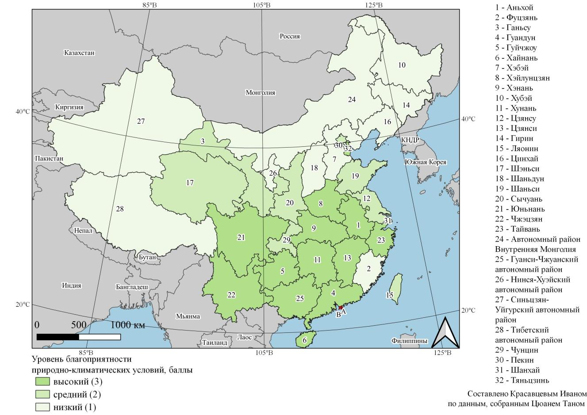

Рисунок 1. Карта административных районов по уровню пригодности (благоприятности) природно-климатических условий для развития туризма

Уровень природно-климатических условий, способствующих развитию туризма в административных районах Китая, определяется расположением административных районов в рамках трех климатических поясов: умеренного, субтропического и тропического. На севере Китая зимние температуры могут достигать -20 градусов по Цельсию, а лето везде сухое и жаркое (на Хайнане температура может подниматься до +35 градусов по Цельсию). Климат определяет уровень природного разнообразия и пригодность региона для развития туризма.

Многообразие природных ресурсов и объектов культурного наследия является одним из важнейших туристско-рекреационных ресурсов. Китай считается одним из мировых лидеров по уровню доступности этих ресурсов для туристов.

В таблице 5 представлены статистические данные о расположении объектов ЮНЕСКО, объектов-кандидатов в список ЮНЕСКО и ключевых объектов из штатов и провинций в административных районах Китая. В этой же таблице приведен расчет среднего количества взвешенных объектов с учетом весового коэффициента трех выделенных групп - 0,3; 0,2. По результатам расчетов в первую группу (1 балл) входят участки с индексом от 1 до 50 единиц, во вторую группу (2 балла) - от 51 до 100 единиц, в третью группу (3 балла) более 100 единиц.

Таблица 1. Статистические данные обеспеченности объектами природного и культурного наследия административных районов Китая (в ед.), 2000-2022 гг.

|  |  |  |  |  |  |  |  |  |  |  |  |  |  |  |  |  |  |  |
| --- | --- | --- | --- | --- | --- | --- | --- | --- | --- | --- | --- | --- | --- | --- | --- | --- | --- | --- |
| № | Административный район | Объекты ЮНЕСКО | Объекты-кандидаты ЮНЕСКО | Объекты государственного и провинциального значения | Всего объектов | | | | | | | | | | | | | Средневзвешенное количество объектов |
|  |  | Весь период | Весь период | 2000 | 2005 | 2010 | 2015 | 2020 | 2021 | 2022 | 2000 | 2005 | 2010 | 2015 | 2020 | 2021 | 2022 | Весь период |
| 1 | Аньхой | 3 | 2 | 189 | 186 | 209 | 232 | 290 | 319 | 334 | 194 | 191 | 214 | 237 | 295 | 324 | 339 | 60 |
| 2 | Фуцзянь | 4 | 2 | 151 | 149 | 168 | 186 | 233 | 256 | 268 | 157 | 155 | 174 | 192 | 239 | 262 | 274 | 49 |
| 3 | Ганьсу | 3 | 4 | 211 | 208 | 234 | 260 | 325 | 358 | 374 | 218 | 215 | 241 | 267 | 332 | 365 | 381 | 68 |
| 4 | Гуандун | 2 | 1 | 426 | 420 | 472 | 525 | 656 | 722 | 754 | 429 | 423 | 475 | 528 | 659 | 725 | 757 | 133 |
| 5 | Гуйчжоу | 3 | 4 | 176 | 173 | 194 | 216 | 270 | 297 | 311 | 183 | 180 | 201 | 223 | 277 | 304 | 318 | 57 |
| 6 | Хайнань | 0 | 2 | 234 | 230 | 259 | 288 | 360 | 396 | 414 | 236 | 232 | 261 | 290 | 362 | 398 | 416 | 73 |
| 7 | Хэбэй | 3 | 2 | 38 | 37 | 42 | 46 | 58 | 64 | 67 | 43 | 42 | 47 | 51 | 63 | 69 | 72 | 14 |
| 8 | Хэнань | 5 | 2 | 16 | 16 | 18 | 20 | 25 | 28 | 29 | 23 | 23 | 25 | 27 | 32 | 35 | 36 | 5 |
| 9 | Хубэй | 3 | 1 | 250 | 246 | 277 | 308 | 385 | 424 | 443 | 254 | 250 | 281 | 312 | 389 | 428 | 447 | 8 |
| 10 | Хэйлунцзян | 0 | 2 | 16 | 15 | 17 | 19 | 24 | 26 | 28 | 18 | 17 | 19 | 21 | 26 | 28 | 30 | 79 |
| 11 | Хунань | 3 | 5 | 137 | 135 | 152 | 169 | 211 | 232 | 243 | 145 | 143 | 160 | 177 | 219 | 240 | 251 | 45 |
| 12 | Цзянсу | 2 | 4 | 270 | 266 | 300 | 333 | 416 | 458 | 478 | 276 | 272 | 306 | 339 | 420 | 464 | 484 | 85 |
| 13 | Цзянси | 4 | 4 | 1571 | 1547 | 1740 | 1934 | 2417 | 2659 | 2780 | 1579 | 1555 | 1748 | 1942 | 2425 | 2667 | 2788 | 487 |
| 14 | Гирин | 0 | 1 | 122 | 120 | 135 | 150 | 187 | 206 | 215 | 123 | 121 | 136 | 151 | 188 | 207 | 216 | 38 |
| 15 | Тайвань | 0 | 0 | 436 | 429 | 482 | 536 | 670 | 737 | 771 | 436 | 429 | 482 | 536 | 670 | 737 | 771 | 40 |
| 16 | Ляонин | 2 | 2 | 125 | 123 | 138 | 154 | 192 | 211 | 221 | 129 | 127 | 142 | 158 | 480 | 215 | 225 | 27 |
| 17 | Цинхай | 1 | 1 | 86 | 85 | 96 | 106 | 133 | 146 | 153 | 88 | 87 | 98 | 108 | 135 | 148 | 155 | 120 |
| 18 | Шаньси | 2 | 3 | 385 | 379 | 426 | 474 | 592 | 651 | 681 | 390 | 384 | 431 | 479 | 597 | 656 | 686 | 12 |
| 19 | Шаньдун | 3 | 2 | 31 | 31 | 35 | 38 | 48 | 53 | 55 | 36 | 36 | 40 | 43 | 53 | 58 | 60 | 117 |
| 20 | Шэньси | 2 | 3 | 375 | 369 | 415 | 462 | 577 | 635 | 664 | 380 | 374 | 420 | 467 | 582 | 640 | 669 | 192 |
| 21 | Сычуань | 5 | 6 | 608 | 599 | 674 | 749 | 936 | 1030 | 1076 | 619 | 610 | 685 | 760 | 947 | 1041 | 1087 | 154 |
| 22 | Юньнань | 5 | 3 | 489 | 482 | 542 | 602 | 753 | 828 | 866 | 497 | 490 | 550 | 610 | 761 | 836 | 874 | 10 |
| 23 | Чжэцзян | 4 | 4 | 23 | 22 | 25 | 28 | 35 | 39 | 40 | 31 | 30 | 33 | 36 | 43 | 47 | 48 | 134 |
| 24 | Автономный район Внутренняя Монголия | 1 | 0 | 49 | 49 | 55 | 61 | 76 | 84 | 87 | 50 | 50 | 56 | 62 | 77 | 85 | 88 | 15 |
| 25 | Гуанси-Чжуанский район | 2 | 1 | 260 | 256 | 288 | 320 | 400 | 440 | 460 | 263 | 259 | 291 | 323 | 403 | 443 | 463 | 82 |
| 26 | Нинся-Хуэйский АР | 4 | 1 | 88 | 87 | 98 | 109 | 136 | 150 | 156 | 93 | 92 | 103 | 114 | 141 | 155 | 161 | 30 |
| 27 | Синьцзян-Уйгурский АР | 7 | 2 | 211 | 208 | 234 | 260 | 325 | 358 | 374 | 220 | 217 | 243 | 269 | 334 | 367 | 383 | 69 |
| 28 | Тибетский АР | 3 | 1 | 36 | 35 | 40 | 44 | 55 | 61 | 63 | 40 | 39 | 44 | 48 | 59 | 65 | 67 | 13 |
| 29 | Чунцин | 4 | 2 | 285 | 280 | 315 | 350 | 438 | 482 | 504 | 291 | 286 | 321 | 356 | 444 | 488 | 510 | 90 |
| 30 | Пекин | 1 | 2 | 449 | 442 | 497 | 552 | 690 | 759 | 794 | 452 | 445 | 500 | 555 | 693 | 762 | 797 | 140 |
| 31 | Шанхай | 0 | 3 | 339 | 334 | 376 | 418 | 522 | 574 | 600 | 342 | 337 | 379 | 421 | 525 | 577 | 603 | 105 |
| 32 | Тяньцзинь | 0 | 1 | 261 | 257 | 289 | 321 | 401 | 441 | 461 | 262 | 258 | 290 | 322 | 402 | 442 | 462 | 81 |

На рисунке 2 представлена ​​карта административных районов Китая по уровню обеспеченности природным и культурным наследием.

В следующих административных районах было выявлено наибольшее количеством объектов природного и культурного наследия (более 100 единиц) - Гуандун, Шэнси, Шаньдун, Цзянси, Цинхай, Сычуань и Чжэцзян, провинция Юньнань, Пекин, Шанхай. Поэтому каждой из этих областей присваивается по 3 балла.

Отметим, что Гуанчжоу является одним из самых популярных туристских направлений со столицей провинции - город Гуандун. Парк Юэсу с историческим музеем, выставочным центром, садом орхидей и ботаническим садом находится в 20 километрах от города.

В административных районах Фуцзянь, Чжэцзян, Хунань, Хэнань, Хубэй, Тайвань, Шаньдун, Цинхай, Хэйлунцзян, Цзилинь, Ляонин, Тибетском автономном районе и Автономном районе Внутренняя Монголия расположены несколько объектов природного или культурного наследия. Указанные районы получают в рейтинге 1 балл.

Остальным территориям КНР было присвоено соответственно по 2 балла (рисунок 2).

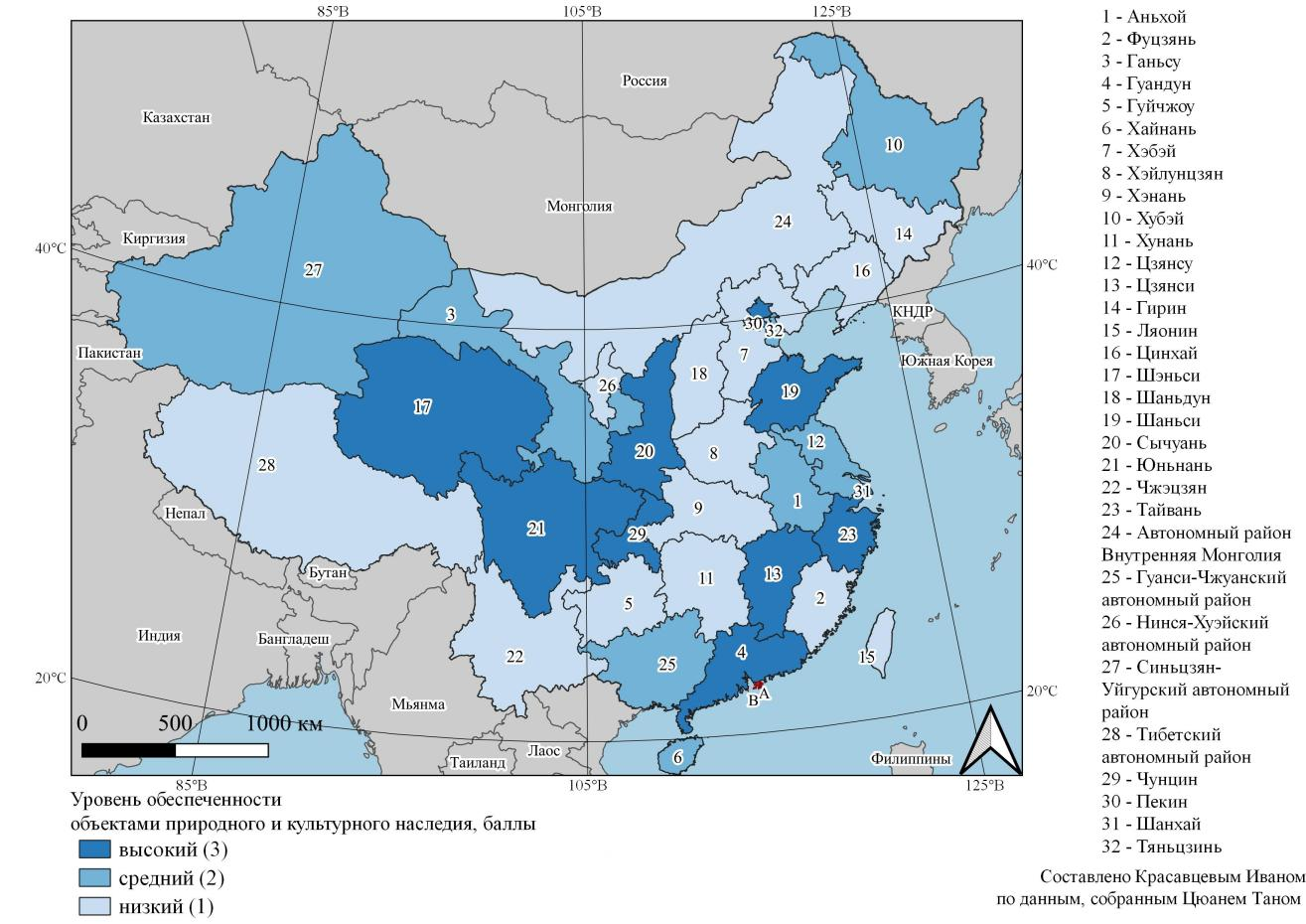

Рисунок 2. Карта административных районов по уровню обеспеченности объектами природного и культурного наследия по результатам расчётов средневзвешенного количества объектов

Таким образом, можно сделать вывод, что центральные и юго-восточные районы Китая являются наиболее подходящими для развития туризма с точки зрения климатических условий.

На основе анализа показателя валового регионального продукта (ВРП) нами было установлено, что уровень экономического развития китайских административных районов неравномерен. В Китае восемь административных районов с высоким уровнем экономического развития - Юньнань, Гуандун, Тайвань, Хэнань, Цзянсу, Шанхай, Пекин и Шаньси. ВРП этого региона превысил 450 миллиардов долларов.

Самый низкий уровень экономического развития был выявлен в основном на севере и северо-западе Китая. Синьцзян-Уйгурский автономный район, Нинся-Хуэйский автономный район, Автономный район Внутренняя Монголия, Ганьсу, Шэньси, Шаньдун. Северо-Восточный Китай - Хубэй, Цзилинь. Юго-запад Китая - Сычуань, Хунань; Восток Китая - Ляонин (рисунок 3).

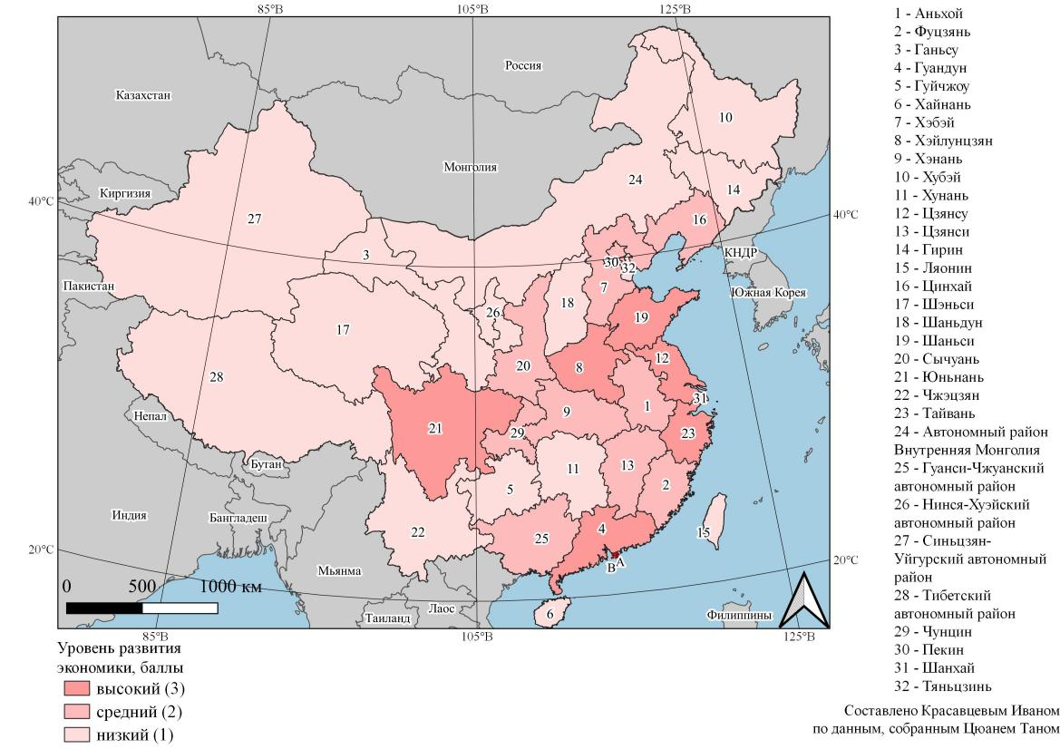

Рисунок 3. Карта административных районов по уровню экономического развития по показателю ВРП

По показателю «уровень занятости в туристской сфере» лидерами являются Юньнань, Хэйлунцзян, Хэбэй, Пекин, Шанхай, Хэнань, Тайвань, Фуцзянь, Гуандун. Данным административные районы по рассматриваемому показателю были оценены в 3 балла.

В 11 административных районах уровень занятости в туристской сфере минимальный (рисунок 4).

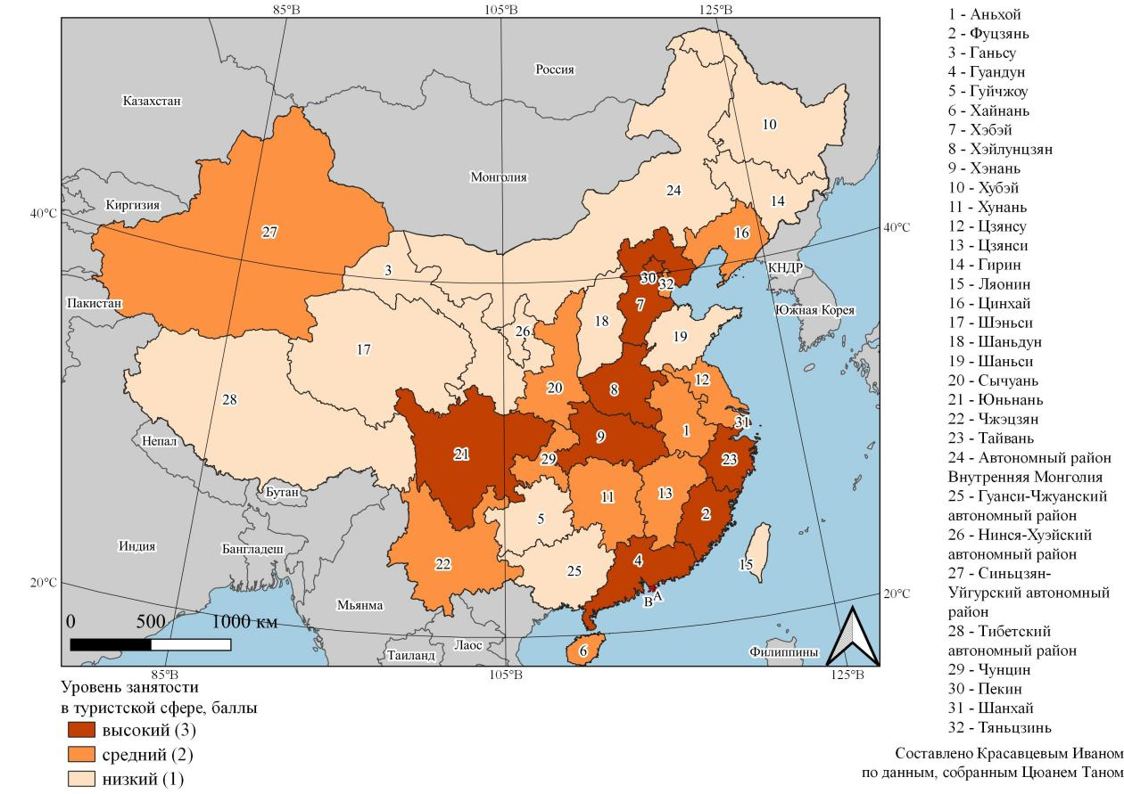

Рисунок 4. Карта административных районов по уровню занятости в туристской сфере

В рамках анализа показателя «уровень транспортной доступности» наименьшее количество баллов получили 11 административных районов КНР, находящихся в северной части, северо-западе, восточной части Китая (рисунок 5).

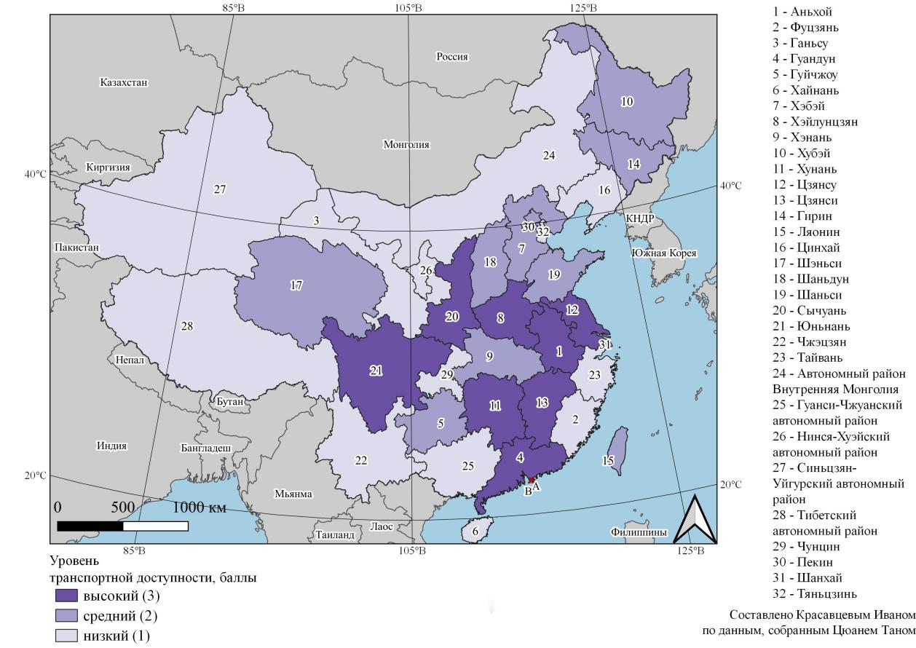

Рисунок 5. Карта административных районов по уровню транспортной (транспортная обеспеченность скоростными автомобильными и железными дорогами)

В настоящее время в КНР происходит модернизация системы транспортного сообщения. В Китае в настоящее время крупнейшая в мире система водного, воздушного и наземного вида транспорта. Авиационная отрасль Китая также активно развивается как в рамках внутреннего, так и в рамках международного сообщения.

Высокий уровень развития туристской инфраструктуры можно отметить в 9 административных районах: Юньнань, Чжэцзян, Шаньси, Тяньцзинь, Аньхой, Хайнань, Гуандун, Пекин и Шанхай. Наиболее развитые части территории Китая по данному показателю - южная, юго-восточная и юго-западная части КНР.

В Китае в последние годы отмечен большой прогресс в организации туризма и развитии сферы услуг. Государственное управление по туризму ежегодно поощряет лучшие туристские бюро за высокие показатели качества сервиса. В 2020 году в Китае насчитывалось 1300 международных туристских фирм.

Внутренних и въездных туристов Китая в 2022 году обслуживают около 7300 звездных гостиниц. К услугам туристов в Пекине около 508 звездных гостиниц.

Данные по основным показателям развития туризма в Китае за 2000-2022 гг. представлены в таблице ниже.

Таблица 2. Данные по основным показателям развития туризма в Китае за 2000-2022 годы

|  |  |  |  |  |  |  |  |
| --- | --- | --- | --- | --- | --- | --- | --- |
|  | 2000 | 2005 | 2010 | 2015 | 2020 | 2021 | 2022 |
| Количество туристских агентств, ед. | 26745 | 28231 | 29717 | 37309 | 38943 | 31074 | 42432 |
| Количество звездных отелей, ед. | 8609 | 9088 | 9566 | 8962 | 10130 | 8423 | 8771 |
| Количество зарубежных гостей (тыс. чел.) | 12553,42 | 13250,83 | 13948,24 | 14119,83 | 14530,78 | 15870,42 | 16520,41 |
| Количество внутренних туристов (100 млн. чел.) | 45,009 | 47,5095 | 50,01 | 55,39 | 60,06 | 27,79 | 32,46 |
| Доходы от международного туризма, 100 млн. долларов США | 1110,753 | 1172,462 | 1234,17 | 1271,03 | 1312,54 | 1425,87 | 1520,41 |
| Доходы от внутреннего туризма, 100 млн. юаней | 41094,69 | 43377,73 | 45660,77 | 51278,29 | 57250,92 | 22286,3 | 29190,7 |

Наиболее низкий уровень развития туристской инфраструктуры отмечается в 9 административных районах: Тайвань, Ляонин, Хубэй, Гирин, Чунцин, Нинся-Хуэйский, Тибетский, Синьцзян-Уйгурский, Гуанси-Чжуанский автономные районы (рисунок 6).

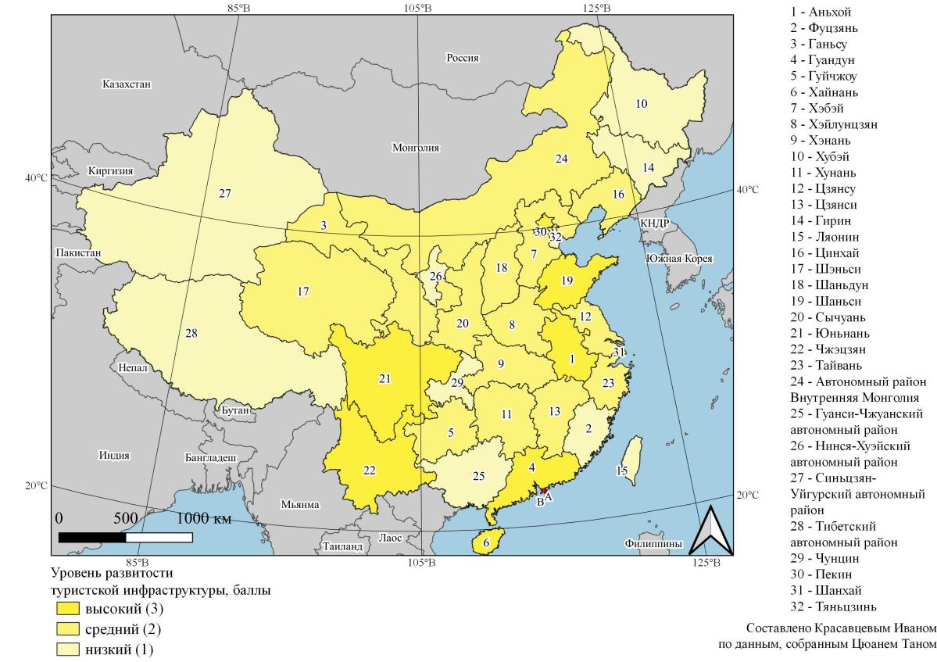

Рисунок 6. Карта административных районов по уровню развития туристской инфраструктуры

По итогам подсчета суммы баллов по каждому показателю был получен итоговый балл, позволивший оценить комплексный уровень развития туристско-рекреационного потенциала и выделить три группы административных районов КНР (рисунок 7).

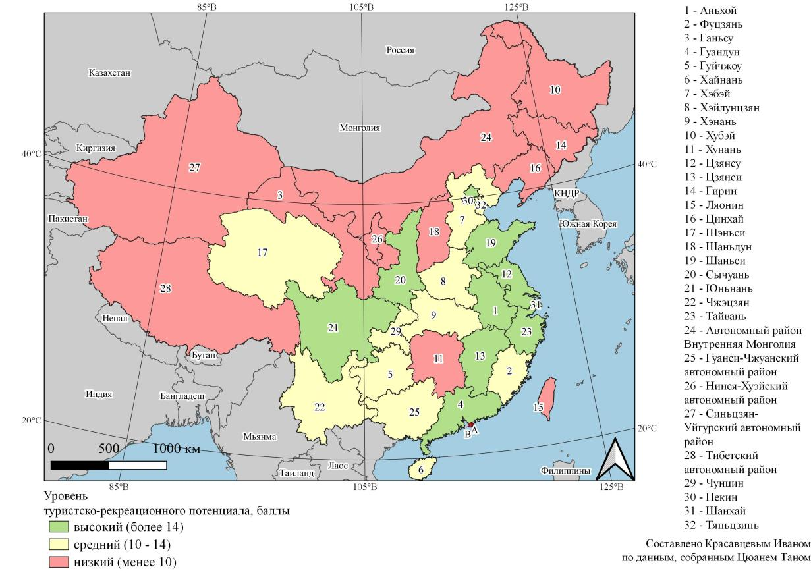

Рисунок 7. Карта административных районов по уровню комплексной оценки туристско-рекреационного потенциала

**3. Регрессионная модель, помогающая понять особенности территориального развития Китая, включает в себя следующие показатели: уровень развития туристских ресурсов; качество и доступность туристских продуктов и услуг; благоприятный туристский климат; уровень заполняемости гостиниц; количество номеров в средствах размещения; количество обслуженных туристов-резидентов средствами размещения (внутренний туризм); количество обслуженных туристов-нерезидентов средствами размещения (въездной туризм); объем услуг, оказанный туристам средствами размещения; количество средств размещения туристов, предоставляемых в объектах туристской инфраструктуры. В качестве зависимой переменной в регрессионной модели рассматривается показатель количества туристов в конкретном регионе.**

С целью определения влияния указанных параметров на зависимую переменную - количество посетителей в области туризма в регионе – был проведен регрессионный анализ с использованием SPSS.

Описательные статистики по переменным по Китае в целом за 2012-2022 гг. представлены в таблице 3.

Таблица 3. Описательные статистики

|  |  |  |  |
| --- | --- | --- | --- |
|  | Минимум | Максимум | Среднее |
| Количество посетителей по туризму | 1247223 | 2115260 | 1702235 |
| Количество мест размещения | 1463 | 3670 | 2615 |
| Единовременная вместимость (койко-мест) мест размещения | 49221 | 191653 | 114043 |
| Заполняемость гостиниц, % | 16,5 | 22,6 | 19,3 |
| Количество номеров в местах размещения | 32135 | 79957 | 57968 |
| Обслужено посетителей местами размещения (резиденты) | 1452049 | 4279724 | 2638434 |
| Обслужено посетителей нерезидентов | 151673 | 1004352 | 601444 |
| Объем услуг, оказанный местами размещения, тыс. юаней | 66860328 | 174565109 | 111499104 |
| Предоставлено койко-суток местами размещения | 3084710 | 6814509 | 4700390 |

Таким образом, среднее количество обслуженных посетителей в области туризма (резиденты) за анализируемый период составило 1702235 человек. В среднем вместимость мест размещения составила по всем регионам 114043 койко-места. Средняя заполняемость гостиниц составляет 19,3%. В среднем было оказано услуг местами размещения на сумму 111499104 тыс. юаней.

Корреляционный анализ представлен в таблице ниже.

Таблица 4. Корреляция Пирсона

|  |  |  |  |  |  |  |  |  |  |
| --- | --- | --- | --- | --- | --- | --- | --- | --- | --- |
|  | Количество посетителей по туризму | Количество мест размещения | Единовременная вместимость (койко-мест) мест размещения | Заполняемость гостиниц, % | Количество номеров в местах размещения | Обслужено посетителей местами размещения (резиденты) | Обслужено посетителей нерезидентов | Объем услуг, оказанный местами размещения, тыс. юаней | Предоставлено койко-суток местами размещения |
| Количество посетителей по туризму | 1 | -0,739** | -0,777** | 0,671* | -0,770** | -0,737** | 0,143 | -0,035 | -0,648* |
| Количество мест размещения | -0,739** | 1 | 0,926** | -0,549 | 0,940** | 0,912** | 0,071 | 0,380 | 0,853** |
| Единовременная вместимость (койко-мест) мест размещения | -0,777** | 0,926** | 1 | -0,407 | 0,969** | 0,912** | -0,185 | 0,145 | 0,916** |
| Заполняемость гостиниц, % | 0,671* | -0,549 | -0,407 | 1 | -0,513 | -0,499 | -0,447 | -0,528 | -0,273 |
| Количество номеров в местах размещения | -0,770** | 0,940** | 0,969** | -0,513 | 1 | 0,943** | 0,030 | 0,352 | 0,912** |
| Обслужено посетителей местами размещения (резиденты) | -0,737** | 0,912** | 0,912** | -0,499 | 0,943** | 1 | 0,157 | 0,440 | 0,880** |
| Обслужено посетителей нерезидентов | 0,143 | 0,071 | -0,185 | -0,447 | 0,030 | 0,157 | 1 | 0,924** | -0,127 |
| Объем услуг, оказанный местами размещения, тыс. юаней | -0,035 | 0,380 | 0,145 | -0,528 | 0,352 | 0,440 | 0,924** | 1 | 0,228 |
| Предоставлено койко-суток местами размещения | -0,648* | 0,853** | 0,916** | -0,273 | 0,912** | 0,880** | -0,127 | 0,228 | 1 |
| **. Корреляция значима на уровне 0,01 (двухсторонняя). | | | | | | | | | |
| *. Корреляция значима на уровне 0,05 (двухсторонняя). | | | | | | | | | |

По результатам корреляционного анализа сильная корреляция наблюдается между такими переменными, как «Заполняемость гостиниц» и «Количество посетителей» по туризму, а также «Предоставлено койко-суток местами размещения» и «Количество посетителей по туризму».

Таблица 5. Сводка для модели

|  |  |  |  |  |  |  |  |  |  |  |
| --- | --- | --- | --- | --- | --- | --- | --- | --- | --- | --- |
| **Сводка для модели** | | | | | | | | | | |
| Модель | R | R-квадрат | Скорректированный R-квадрат | Стандартная ошибка оценки | Статистика изменений | | | | | Дарбин-Уотсон |
| Изменение R квадрат | Изменение F | ст.св.1 | ст.св.2 | Знач. Изменение F |
| 1 | 1,0 | 0,999 | 0,996 | 16592,4 | 0,999 | 340,25 | 8 | 2 | 0,003 | 3,235 |
| a. Предикторы: (константа), Обслужено посетителей нерезиденты, Заполняемость гостиниц, %, Количество мест размещения, Обслужено посетителей местами размещения по внутреннему туризму (резиденты), Единовременная вместимость (койко-мест) мест размещения, Обслужено посетителей местами размещения по въездному туризму (нерезиденты), Предоставлено койко-суток местами размещения, Количество номеров в местах размещения, Количество обслуженных посетителей в местах размещения, Объем услуг, оказанный местами размещения, тыс. юаней, | | | | | | | | | | |
| b. Зависимая переменная: Обслужено посетителей резиденты | | | | | | | | | | |

Анализируя таблицу, представленную выше, модель статистически значима, что подтверждается коэффициентом R квадрат, равным 0,999.

Параметры регрессионной модели ANOVA представлены в таблице ниже.

Таблица 6. ANOVA

|  |  |  |  |  |  |  |
| --- | --- | --- | --- | --- | --- | --- |
| Модель | | Сумма квадратов | ст.св. | Средний квадрат | F | Значимость |
| 1 | Регрессия | 749394073883,658 | 8 | 93674259235,457 | 340,252 | 0,003 |
| Остаток | 550616667,528 | 2 | 275308333,764 |  |  |
| Всего | 749944690551,186 | 10 |  |  |  |
| a. Зависимая переменная: Обслужено посетителей резиденты | | | | | | |
| b. Предикторы: (константа), Обслужено посетителей нерезиденты, Заполняемость гостиниц, %, Количество мест размещения, Обслужено посетителей местами размещения по внутреннему туризму (резиденты), Единовременная вместимость (койко-мест) мест размещения, Обслужено посетителей местами размещения по въездному туризму (нерезиденты), Предоставлено койко-суток средствами размещения, Количество номеров в средствах размещения, Количество обслуженных посетителей в местах размещения, Объем услуг, оказанный местами размещения, тыс. юаней, | | | | | | |

Коэффициенты модели регрессии представлены в таблице ниже.

Таблица 7. Коэффициенты регрессионной модели

|  |  |  |  |  |  |  |
| --- | --- | --- | --- | --- | --- | --- |
| Модель | | Нестандартизованные коэффициенты | | Стандартизованные коэффициенты | т | Значимость |
| B | Стандартная ошибка | Бета |
| 1 | (Константа) | 875350,917 | 102933,869 |  | 8,504 | 0,014 |
| Количество мест размещения | -196,549 | 26,756 | -0,583 | -7,346 | 0,018 |
| Единовременная вместимость (койко-мест) мест размещения | 21,396 | 2,097 | 3,664 | 10,204 | 0,009 |
| Заполняемость гостиниц, % | 67655,645 | 3531,919 | 0,579 | 19,155 | 0,003 |
| Количество номеров в местах размещения | -44,296 | 3,977 | -2,671 | -11,139 | 0,008 |
| Обслужено посетителей местами размещения (резиденты) | -0,394 | 0,044 | -1,359 | -8,986 | 0,012 |
| Обслужено посетителей нерезидентов | 0,368 | 0,245 | 0,373 | 1,501 | 0,272 |
| Объем услуг, оказанный местами размещения, тыс. юаней | 0,008 | 0,001 | 1,137 | 6,381 | 0,024 |
| Предоставлено койко-суток местами размещения | 0,018 | 0,027 | 0,073 | 0,660 | 0,577 |
| a. Зависимая переменная: Количество посетителей по туризму | | | | | | |

Статистика остатков представлена в таблице ниже.

Таблица 8. Статистика остатков

|  |  |  |  |  |  |
| --- | --- | --- | --- | --- | --- |
|  | Минимум | Максимум | Среднее | Стандартная отклонения | N |
| Предсказанное значение | 1255370,5000 | 2128123,7500 | 1702235,4364 | 273750,62993 | 11 |
| Остаток | -12863,85156 | 7927,22803 | ,00000 | 7420,35489 | 11 |
| Стандартная Предсказанное значение | -1,632 | 1,556 | 0,000 | 1,000 | 11 |
| Стандартная Остаток | -0,775 | 0,478 | 0,000 | 0,447 | 11 |
| a. Зависимая переменная: Количество посетителей по туризму | | | | | |

Гистограмма распределения стандартизированного остатка представлена на рисунке ниже.

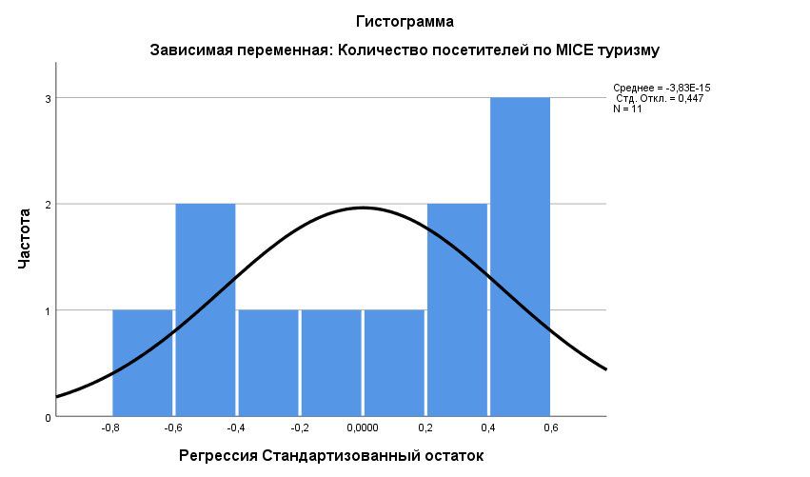

Рисунок 8 - Гистограмма распределения стандартизированного остатка

Таким образом, регрессионная модель, определяющая реализацию политики в области туризма в Китае, представлена ниже:

$$Количество посетителей в области туризма в регионе= 875350,917+67645,555(Единовременная вместимость)+954,69(Заполняемость гостиниц)-44,296(Количество номеров в средствах размещения)$$

Таким образом, на зависимую переменную отрицательное влияние оказывает такой показатель, как «Количество номеров в средствах размещения». Положительное влияние на зависимую переменную оказывают такие параметры, как: «Единовременная вместимость (койко-мест) средств размещения», «Заполняемость гостиниц».

**4. Супертуризм и эффект гигантской страны – уникальное сочетание в Китае плотности объектов культурного, исторического и рекреационного значения, концентрации туристских дестинаций, продуктов, туристской инфраструктуры и плотности населения, что в своей совокупности создает беспрецедентные условия для развития туризма и формирует уникальный социально-экономический феномен, определяющий развитие туризма в Китае.**

Туристская индустрия Китая с учетом социально-экономических и культурных факторов по сути формирует такое социально-экономическое явление как «супертуризм и эффект гигантской страны» – уникальное сочетание плотности объектов культурного, исторического и рекреационного значения, концентрации туристских дестинаций, продуктов, туристской инфраструктуры, концентрации населения и разнообразия туристских потребностей, что в своей совокупности создает беспрецедентные условия для развития туризма.

Так, по прогнозам соответствующих международных институтов, в 2030 году общий объем производства в Китае может превзойти объем производства в Соединенных Штатах Америки, а его ВВП на душу населения достигнет 20 000 долларов США. Уровень урбанизации Китая достигнет более 65%, что эквивалентно 4/5 уровня урбанизации Соединенных Штатов за тот же период. Число людей со средним уровнем дохода по прогнозам достигнет 950 миллионов человек, а доля людей со средним уровнем дохода достигнет 70%.

В 2018 году за весь год было зарегистрировано 5,539 миллиарда внутренних туристов, что эквивалентно примерно 4 поездкам на душу населения. Таким образом, по сравнению с поставленным целевым показателем в 7 поездок на душу населения в будущем, развитие туристской индустрии Китая все еще находится в стадии развития.

При этом можно констатировать, что рынок в настоящее время не успевает за ростом потребительских потребностей.

Таким образом, в настоящее время Китай сформировал крупнейший в мире рынок внутреннего туризма и крупнейший в мире рынок выездного туризма.

Развитие туризма в Китае также усиливается в связи с автомобилизацией, развитой транспортной сетью и глобальной цифровизацией.

Отметим, что влияние туризма на национальное общество, экономику, культуру, политику, дипломатию и другие сферы привело к смещению глобальных туристских центров и переосмыслению моделей туризма.

С точки зрения реального (фактического) развития, туризм становится точкой экономического роста Китая, играя все более важную роль в стимулировании потребления, содействии повышению занятости населения, повышению открытости, уровня национального счастья, оптимизации общей региональной структуры, содействии сокращению бедности, а также повышению эффективности распределения ресурсов.

С учетом экономического и туристского потенциала Китая для эффективного развития внутреннего туризма необходимо сбалансировать систему отпусков. С одной стороны система отдыха является важным элементом для развития индустрии туризма и повышения эффективности работников, с другой стороны поддержание активных темпов экономического роста требует максимального вовлечения работников в трудовую деятельность, а длительные оплачиваемые отпуска имеют негативное влияние на экономический рост.

В этой связи Китай в настоящее время находится в стадии поиска оптимальной модели развития туризма.

**5. Направления повышения качества туристского продукта и развития туризма в Китае могут включать следующие мероприятия:**

**а) повышение качества обслуживания и увеличение вместимости гостиниц, санаториев, других средств размещения;**

**б) развитие придорожной инфраструктуры;**

**в) реконструкция памятников истории и культуры;**

**г) развитие сети общественного питания;**

**д) активизация маркетинговой политики на международном уровне.**

Для выявления сильных и слабых сторон, а также перспектив и рисков развития туризма в Китае был проведен SWOT-анализ (таблица 9).

Таблица 9. SWOT-анализ туристской отрасли Китая

|  |  |  |
| --- | --- | --- |
| Сильные стороны  1.Развитая туристская инфраструктура;  2.Наличие визовых преференций;  3.Наличие обширной природно-ресурсной базы, позволяющей развивать различные виды туризма (экологический, культурно-познавательный, спортивный, деловой и пр.);  4. Наличие развитых внутригосударственных связей между органами власти и бизнеса;  5.Государственная поддержка и стимулирование программ развития туризма;  6. Систематический рост туристских потоков;  7.Развитое транспортное сообщение | Возможности  1.Туристское сотрудничество в рамках проектов «Один пояс – один путь», «Туризм плюс»;  2.Разработка новых туристских направлений;  3.Реализация совместных проектов в области туризма с различными странами;  4. Обучение/переподготовка гидов в сфере туризма;  5. Увеличение въездного туристского потока;  6. Активная популяризация туризма в Китае в СМИ. | Угрозы  1.Влияние геополитического фактора;  2.Экономическая нестабильность;  3.Снижение доходов населения;  4.Изменение потребительских предпочтений туристов;  5.Недостаток информационных возможностей и влияния китайских СМИ;  6.Повышение затрат на развитие туристской индустрии;  7.Рост инфляции;  8.Проблемы в области экологии;  9. Угроза существованию объектов культурного наследия;  10. Истощение природных ресурсов;  11. Рост конкуренции в туристской отрасли;  12. Сокращение туристского потока в результате ухудшения геополитической обстановки либо экономических кризисов. |
| Перспективы развития  1. За счет визовых преференций, развития различных видов туризма, развитого транспортного сообщения возможно увеличение въездного турпотока в КНР из зарубежных стран.  2. За счет государственного стимулирования развития программ и проектов в сфере туризма на уровне государства существует возможность заинтересовывать соседние страны в реализации совместных проектов в сфере туризма. | Пути минимизации рисков 1. Угрозу сокращения туристского потока можно предотвратить путем разработки и реализации стимулирующих программ в сфере туризма, а также безвизового режима и иных преференций для туристов (например, налоговые вычеты).  2. Путем интенсивного развития различных видов туризма можно управлять риском изменения предпочтений туристов.  3. Рациональная политика государства позволит решить проблемы с истощением природных ресурсов, дисбалансом или дефицитом в сфере финансирования туризма или отдельных его направлений. |
| Слабые стороны  1.Внутренние проблемы Китая;  2.Различия в культуре и менталитете туристов и местного населения;  3. Искажение фактов о Китае в зарубежных СМИ (репутационные проблемы);  4. Сезонность туристских услуг северных территорий Китая вследствие особых климатических условий;  5. Недостаточная развитость брендинга (дефицит узнаваемых брендов) в сфере туризма и недостаточная популяризация туризма во многих провинциях КНР;  6. Недостаточное количество и качество рекламных продуктов о туризме в Китае;  7. Дефицит квалифицированных специалистов в туристской индустрии;  8. Языковой барьер. | Перспективы развития  1. Активная популяризация туризма в Китае в СМИ позволит предотвратить искажение фактов о туризме в Китае, сформировать положительный имидж туризма в стране и на международной арене;  2. Систематическая подготовка и переподготовка гидов в сфере туризма позволит повысить их квалификацию и компетентность.  3. Разработка новых или альтернативных туристских направлений позволит решить проблему сезонности туристских услуг. |  |

Как показал проведенный анализ внутренней и внешней среды, большое влияние на развитие туризма в Китае оказывают политические и правовые, экономические, социально-демографические факторы. Среди сильных сторон развития туризма Китая следует отметить наличие богатой природно-ресурсной базы, при этом туристская инфраструктура в Китае систематически модернизируется и улучшается. Отмена или смягчение визового режима также является важным фактором развития туризма.

**6. Территориальные особенности развития туризма в Китае выражаются в уникальном сочетании экономической активности, государственной поддержки развития туризма, концентрации населения, количестве и качестве туристских ресурсов и значительном потенциале роста внутреннего въездного туризма.**

**Территориальные особенности развития туризма в Китае обусловлены различием в уровне туристско-рекреационного потенциала различных административных районов Китая. Национальные условия развития туризма в Китае непосредственно определяют общий потенциал развития туризма на отдельных территориях**

На основании совокупного анализа и обобщения приведенных данных все административные районы были распределены на три группы – районы с высоким уровнем суммарного туристского потока, районы со средним уровнем суммарного туристского потока и районы с низким уровнем суммарного туристского потока. Указанные уровни определяются исходя из следующих показателей:

А) высокий уровень суммарного туристского потока – свыше 200 млн человек;

Б) средний уровень суммарного туристского потока – от 100 до 200 млн человек;

В) низкий уровень суммарного туристского потока – до 100 млн человек.

Таким образом, в первую группу (с высоким уровнем суммарного туристского потока) были включены такие административные районы, как: Аньхой, Шанхай, Пекин, Цзянси, Хэбэй, Фуцзянь, Хайнань, Гуандун (всего 8 районов).

Во вторую группу были включены следующие административные районы: Ганьсу, Гуйчжоу, Хэйлунцзян, Хэнань, Хубэй, Хунань, Ляонин, Цзянсу, Гирин, Чунцин, Цинхай, Шаньси, Шаньдун, Шэньси, Сычуань, Юньнань, Чжэцзян (всего 17 районов).

В третью группу были включены следующие районы: Тяньцзинь, Тибетский автономный район, Синьцзян-Уйгурский автономный район, Гуанси-Чжуанский район, Нинся-Хуэйский автономный район, Автономный район Внутренняя Монголия, Тайвань (всего 7 районов).

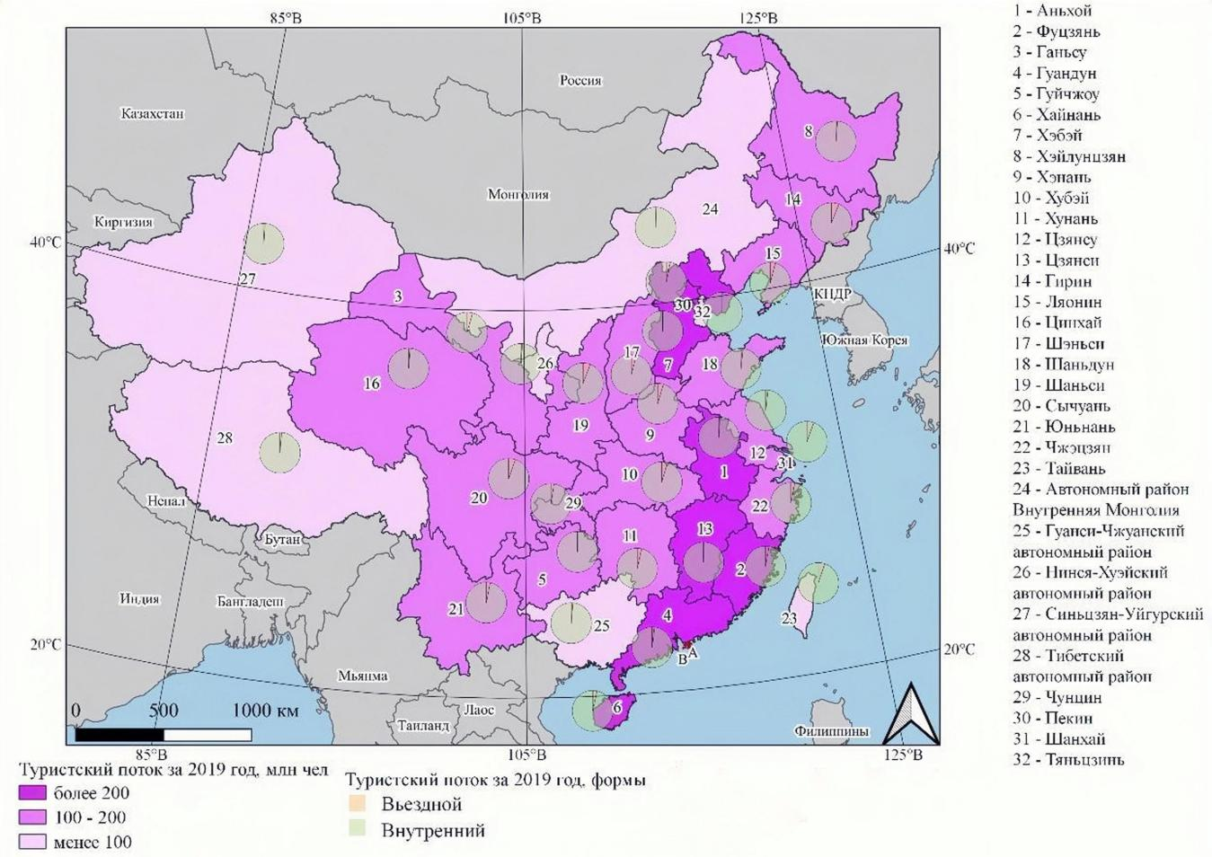

Рисунок 9. Карта административных районов по уровню суммарного внутреннего и въездного туристского потока.

Авторы: Цюань Тан, Красавцев И.В.

На рисунке 10 представлена карта административных районов Китая, в рамках составления которой были интегрированы результаты оценки суммарного туристского потока и комплексной оценки туристско-рекреационного потенциала.

Проведенный сравнительный анализ позволяет проследить существующую корреляцию между уровнем туристского потока и уровнем туристско-рекреационного потенциала. Наиболее четко это прослеживается для административных районов, где имеется высокий уровень туристского потока при наличии высокого и среднего уровней туристско-рекреационного потенциала (В. И. Кружалин, Т. М. Валькова и другие, 2022).

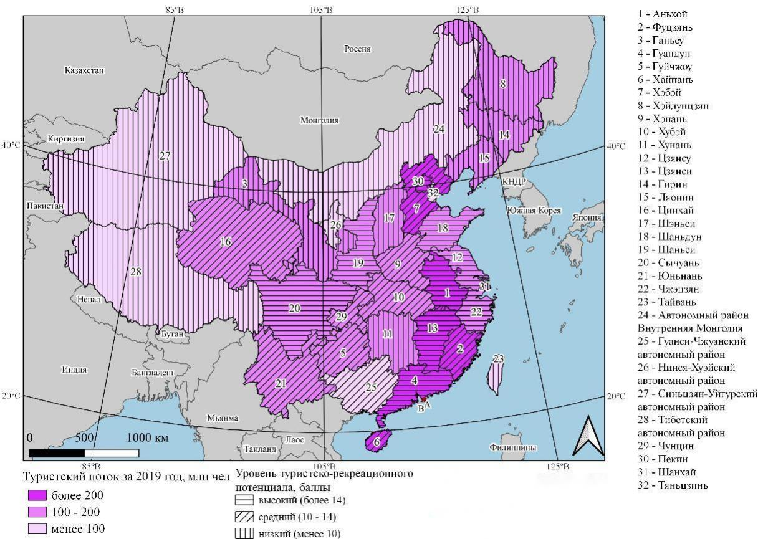

Рисунок 10. Карта административных районов по уровню суммарного туристского потока и комплексной оценке туристско-рекреационного потенциала

Авторы: Цюань Тан, Красавцев И.В.

Таким образом, административному району с низким уровнем туристского потока соответствует, как правило, и низкий уровень туристско-рекреационного потенциала. В семнадцати районах со среднем уровнем туристского потока пять районов имеют высокий уровень потенциала, шесть районов – средний уровень потенциала и шесть районов – низкий уровень потенциала. Для этих административных районов характерна разная степень качества управления в части эффективного использования туристско-рекреационного потенциала для последовательного увеличения туристского потока и повышения туристской привлекательности региона.

Наиболее развитыми административными районами по уровню туристско-рекреационного потенциала были определены Аньхой, Гуандун, Цзянси, Пекин, Шанси, Цзянсу, Шанхай, Чжэцзян, Сычуань, Юньнань.

При этом по уровню туристско-рекреационного потенциала и суммарному туристическому потоку следующие административными районами были определены как лидирующие: Пекин, Аньхой, Цзянси, Гуандун.

На современном этапе развития в Китае проводится активная политика стимулирования въездного туризма посредством реализации следующих мер:

- проведение «Года туризма» совместно с 34 ключевыми странами-партнерами, наиболее сильно влияющими на развитие рынка китайского въездного туризма;

- реализация стимулирующих мер в экономической сфере, в том числе возврат туристам НДС (налог на добавленную стоимость) в целях увеличения количества покупок в стране. Такая программа в 2011 году была реализована в провинции Хайнань, а с 2016 года также реализуется в Пекине, Шанхае, Гуандуне, Тяньцзине, Сямэне, Шэньяне, Харбине.

- оптимизация визового режима (введение безвизовых визитов в течение 24 часов. 72 часов и 144 часов для граждан 53 государств);

- расширение перечня выдаваемых виз в зависимости от цели визита (теперь выдается 16 различных видов виз вместо восьми ранее существующих).

Предпринятые меры помогли обеспечить положительный международный имидж туристской отрасли КНР. Для туристов важными факторами являются уровень организации туризма, конкурентная ценовая политика, отсутствие языкового барьера, наличие комфортной и доступной туристской инфраструктуры, наличие развитого транспортного сообщения, наличие качественного доступа к сети «Интернет».

Можно прогнозировать дальнейшее активное развитие туристской отрасли Китая. Рассмотренные уникальные явления, характеризующие туристскую отрасль Китая такие, как «супертуризм и эффект гигантской страны», создают серьезный фундамент для развития туризма в сочетании с концентрацией культурных объектов, туристских дестинаций и продуктов, растущим уровнем туристской инфраструктуры.

**ОСНОВНЫЕ ВЫВОДЫ**

# Анализ проблем качества услуг в сфере туризма в Китае показал наличие существенного разрыва между требованиями международных стандартов, качеством предоставляемых услуг и их предложением. Высококачественный туристический сервис способны предоставить только несколько пятизвездочных отелей, однако уровень цен в них является очень высоким даже для иностранных потребителей.

Поскольку именно туризм обеспечивает, прежде всего, востребованность средств размещения, от него зависит развитие гостиничного бизнеса в целом. Его конкурентоспособность определяется привлекательностью для массового туризма, а услуги высокого качества могут быть конкуретноспособными, том числе нам международном туристическом рынке.

По итогам проведенного анализа сферы туризма в Китае были выявлены проблемы, препятствующие его переходу на качественно новый уровень развития:

1) Преобладание в общей системе туристической инфраструктуры средств размещения без категории и рейтинга. Отметим, что качество обслуживания в более, чем половине гостиниц страны характеризуется чрезвычайно низким уровнем.

2) Устаревшая материально-техническая база гостиниц и техническая оснащенность, в особенности в регионах.

3) Отсутствие информационного оснащения и автоматизированных систем управления гостиничным бизнесом.

4) Высокий уровень цен на услуги гостиниц, несоответствие цены и качества.

5) Негибкая ценовая политика гостиниц и отелей.

6) Преимущественное ориентация на развитие 5-ти звездочного гостиничного сектора и размещение туристов, прибывших с деловыми и профессиональными целями. При этом для эффективного развития массового туризма необходимо обеспечить достаточное количество 2-х и 3-х звездных гостиницы, предоставляющих качественные услуги по конкурентным ценам.

7)Дефицит и общая недостаточность развития 3-х и 4-х звездных гостиниц, несоответствие существующих средств размещения потребностям массовых туристов. Несмотря на то, что количество таких средств размещения превышает количество 5-ти звездочных отелей, наблюдается падение спроса из-за высоких цен.

8) Отсутствие единых стандартов качества обслуживания.

Таким образом, рост конкурентоспособности туристской индустрии в Китае может быть обеспечен посредством значительного повышения качества сервиса средств размещения, обеспечения баланса между спросом и предложением в системе средств размещения, ориентации средств размещения на оказание конкуретноспособных по цене и качеству услуг в массовом сегменте, создания единой системы рейтинга гостиниц, формирования единых стандартов качества обслуживания.

В ходе исследования была построена регрессионная модель, определяющая реализацию политики в области туризма в Китае, представлена ниже:

$$Количество посетителей в области туризма в регионе= 875350,917+67645,555(Единовременная вместимость)+954,69(Заполняемость гостиниц)-44,296(Количество номеров в средствах размещения)$$

Таким образом, на зависимую переменную отрицательное влияние оказывает такой показатель, как «Количество номеров в средствах размещения». Положительное влияние на зависимую переменную оказывают такие параметры, как: «Единовременная вместимость (койко-мест) средств размещения», «Заполняемость гостиниц».

При разработке политики Китая в области туризма необходимо обратить внимание на данные факторы.

В третьей главе исследования было определено, что при разработке политики Китая в области туризма необходимо обратить внимание на факторы, определенные в регрессионной модели.

Для улучшения развития туризма в Китае предлагается рассмотреть стратегию развития комплексного туризма как основного компонента туризма в Китае.

Для развития туризма в стране необходимо начать формирование инфраструктуры отрасли.

Для его реализации необходимо провести следующие действия: повышение качества обслуживания и увеличение вместимости гостиниц, санаториев, других средств размещения (увеличение количества мини-гостиниц); развитие придорожной инфраструктуры (кафе, магазины, санатории); реконструкция памятников истории и культуры (чтобы совместить деловые встречи с недорогой экскурсионной программой); развитие сети общественного питания (прежде всего за счет увеличения и повышения уровня доступности ресторанов с национальной или иной ярко выраженной концепцией, а также современного формата фаст-фуда); активизация маркетинговой политики (централизованные мероприятия, расширение перечня рекламной продукции, участие представителей Китая в основных туристических форумах, конференциях, выставках).

**Список опубликованных работ по теме диссертации**

***Научные статьи, опубликованные в журналах Scopus, WoS, RSCI, а также в изданиях, рекомендованных для защиты в диссертационном совете МГУ по специальности***

1. *Кружалин В.И., Валькова Т.М., Красавцев И.В.,* ***Тан Ц.*** Туристско-рекреационные ресурсы как фактор, влияющий на территориальную организацию туризма в Китае // Географическая среда и живые системы. 2022. № 4. С. 100-117. Импакт-фактор РИНЦ – 0,508. Авт. вклад – 1/4.

2. *Валькова Т.М., Красавцев И.В.,* ***Тан Ц.*** Туризм в Китае: современное состояние, факторы, влияющие на развитие туризма и его территориальную дифференциацию // Географическая среда и живые системы. 2023. № 4. С. 23-31. Импакт-фактор РИНЦ – 0,508. Авт. вклад – 1/3.

***Иные публикации***

1. *Кружалин В.И., Валькова Т.М., Красавцев И.В.,* ***Тан Ц.*** Состояние и перспективы развития туризма в китае // В сборнике: Туризм и рекреация: фундаментальные и прикладные исследования. Сборник материалов XVII Международной научно-практической конференции. Елец, 2022. С. 12-23.

**СОДЕРЖАНИЕ РАБОТЫ:**

**Введение**

**Глава 1. Теоретические аспекты изучения территориальных особенностей развития туризма**

1.1. Теоретические подходы к исследованию территориальных особенностей развития туризма

1.2. Особенности территорий для развития туризма

1.3. Влияние экономических, социальных, политических и рекреационных факторов на территориальное развитие туризма

**Глава 2. Особенности территорий для развития туризма в Китае**

2.1. Территориальная дифференциация развития туризма в Китае

2.2. Выявления передовых и наиболее перспективных территорий с точки зрения развития туризма в Китае

2.3. Туризм как инструмент преодоления территориальных различий экономического развития

**Глава 3. Разработка модели территориального развития туризма в китае и ее влияние на развитие территорий**

3.1. Государственная политика в области развития территорий для туризма в Китае: комплекс мер и стратегий

3.2. Модель территориального развития туризма в Китае

3.3. Оценка эффективности модели территориального развития туризма в Китае

**Заключение**

**Список использованных источников**

**Приложения**